Larson and Loschky (2009) showed that peripheral vision contributes more than central vision in obtaining maximum scene recognition accuracy.
하지만 효율성에서는 중앙시가 주변시보다 높다.
- 주변시의 장점과 중앙시의 효율성을 결합 (in Neural Network)

support for the hypothesis that the peripheral advantage comes from the inherent usefulness of peripheral features.
(Thibaut et al. (2014)를 통해 중앙시를 잃은 환자가 자연 경관을 효율적으로 분류할 수 있다는 것을 확인)

딥러닝 모델에서 중앙시와 주변시의 정보를 다른 채널로 나눠서 동시에 받자.

learning process: When trained to categorize scenes, the model weights the peripheral pathway more than the central pathway.

두 방식(중앙시, 주변시정보)에서의 feature들을 시각화 하여 차이를 확인.

Foveal vision(중심시각)은 시야중심에서 1도 정도까지 확장되며, 여기서 고밀도의 cones와 높은 공간적 resolution(분해능)이 발견된다.
중심시각 옆에는 parafoveal region이 있는데, 살짝 낮은 정도의 공간 분해능을 가지고, 높은 밀도의 rods가 발견되는 4~5도 이심률까지 확대된다.

그 너머에는 망막이 가장 높은 비율의 rods를 가지며, 공간 resolution이 가장 적은 peripheral vision(주변시)가 있다.

중앙시 -> 고밀도, 좁은 수용영역 -> 디테일, 고 분해능
주변시 -> 거침, 낮은 공간 주파 정보(?) (섬세X)

얼굴인식과 같은 행동에서 이심률이 1~2도일 때 가장 잘 한다(중앙시)
배경인식과 같이 전체모양, 큰 사이즈를 결합하는 행동에서는 주변시가 더 중요한 역할을 할 것이라는 주장 有

(실험) 원형 창문안에 이미지 / 창문안은 막혀 있고 바깥쪽에만 이미지(Scotoma)
it provides a way to understand the importance of information in a
particular area: if the missing information is important, the normal information
processing flow will be disrupted and performance will be impacted; if the missing
information is not needed, there should not be any difference in performance.

The results of Larson & Loschky (2009) -> 중앙시(고 분해능, 디테일)는 장면(scenes)인식에 꼭 중요하지 않다. 주변시 저 분해능이지만 장면 인식에서는 정확도를 높이기 위해 중요하다. 중앙시는 per-pixel basis에서 더 효율적이다. when the visual area shown is equalized between the two conditions, less central area is needed to achieve equal accuracy.

주변시만을 이용한 모델이 중앙시만 이용한 모델보다 나은지를 모델로 확인.
Deep mixture-of-experts model( The Deep Model TDM) -> 주변시의 정보를 받는 방식이 어떻게 중심시의 정보만 받는 방식보다 장점을 가지게 되는지 확인. 두 방식이 있을 때 주변시의 방식은 장면의 카테고리를 구별하는 변환을 배운다.

데이터셋
논문에서는 Places205 database를 통해서 문제에 대해 학습. (http://places.csail.mit.edu/downloadCNN.html)
인풋 이미지는 retina model을 이용해서 전처리를 진행함. 소수 카테고리로 인한 과적합을 방지하기 위해 소수 카테고리에 대한pretrained model을 활용하여 fine-tuning을 진행함.

The ten classes we used have a total of 129,210 training images that range from 7278 (for the pool category) to 15,000 (for 6 out of 10 categories) images per category, and 1000 test images (100 per category). All input images were preprocessed using the retina model described in the next section.

전처리
두 타입의 이미지를 사용:
- foveated images (중심에 놓인 이미지) -> 이심률을 기반으로 공간 resolution을 하는 사람의 망막을 따라함. (Space Variant Imaging System 사용 http://svi.cps.utexas.edu/software.shtml)
https://stackoverflow.com/questions/28910285/image-foveation-in-python

- log-polar transformed images(로그-폴라 변환 https://sthoduka.github.io/imreg_fmt/docs/log-polar-transform/)
http://machineawakening.blogspot.com/2012/02/python-implementation-of-log-polar.html
-> 망막과 대뇌피질 사이의 매핑을 설명하기 위해 사용 (foveated imgaes에 변환을 사용 OpenCV사용)

처리된 이미지는 Window와 Scotoma로 다시 나눔.
전처리의 자세한 파라미터는 논문 8p 확인

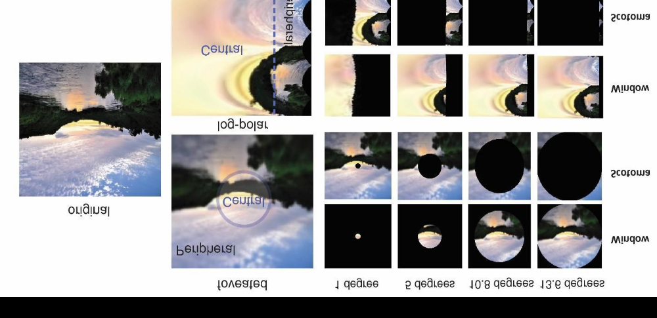

CNN
- AlexNet (5conv-3FC 81% in Places205)
- VGG-16 (13conv-3FC 85%)
- GoogLeNet (21conv-1FC 87%)
실험에서는 mixture-of-experts architecture 하는 two-pathway(중심시, 주변시) CNN모델사용(TDM)

TDM
“The Model” (TM; Dailey & Cottrell, 1999; Cottrell & Hsiao, 2011)에서 차용한 모델
TM PCA와 Gabor 필터를 이용하여 두개의 모듈을 사용하는 방식이지만 TDM에서는 단순하게 두개의 CNN을 만든다. (14p)

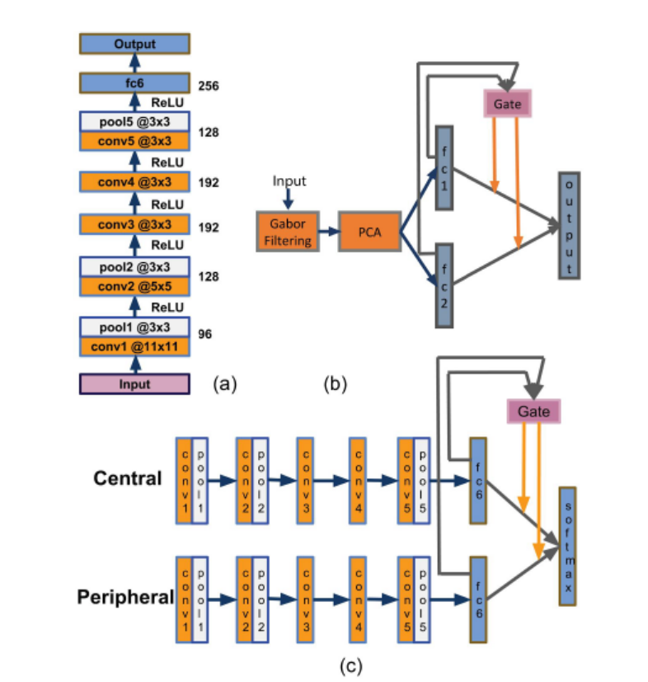

- TDM에서 하나의 pathway의 구조 5conv-2FC(FC6,output)
- TM의 구조(여기서는 안쓰임)
- TDM의 구조. 중심시와 주변시로 진행됨. FC6에서의 weight를 gating layer를 거쳐서 output(softmax)으로 만든다

Experiment 1: Modeling Larson and Loschky (2009)

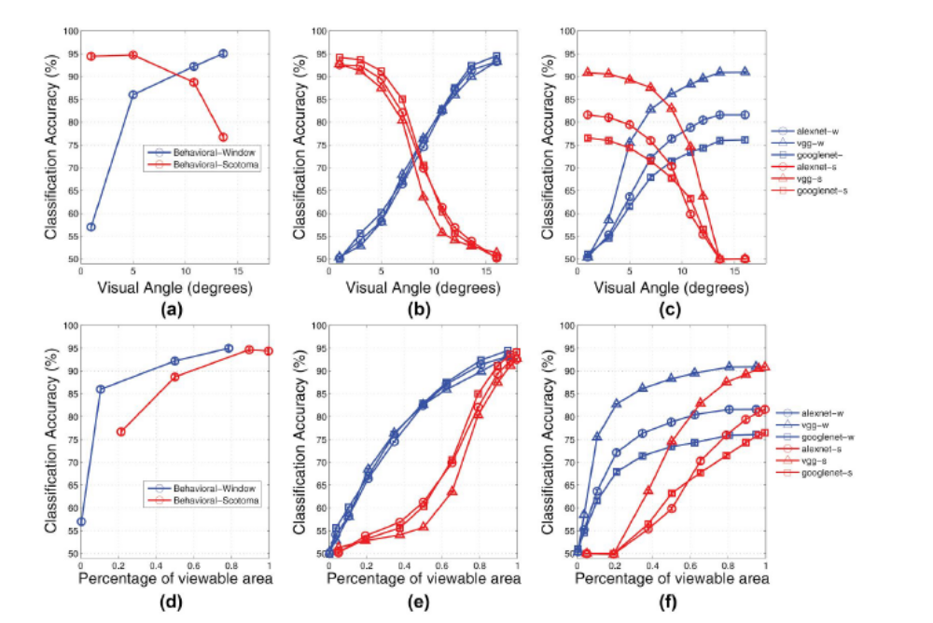

(a,d) 행동실험 / (b,e) foveated images / (c,f) log-polar

Log-polar transform을 한 것은 대뇌피질적 확대를 보기 위함(이러한 확대가 주변시보다는 중심시에 가중치를 둘 것이라는 가정하에) -> 주변시의 힘이 약해졌을 때의 결과를 확인.

실험에서는 소프트맥스로 어떤 클래스인지 고르게 한 것이 아니라 10개의 로지스틱으로 구성하여, 주어진 것을 다른것과 구분할 수 있는지에 중점을 두었다. label에서 절반은 타겟카테고리, 나머지 절반은 나머지카테고리에서 가져와서 T/F로 문제로 만듬. (사실상 동전던지기)

학습시에는 마지막 레이어를 제외하고는 pretrained값으로 초기화함. (마지막 레이어는 0평균, unit variance로 랜덤하게 초기화) (모델에대한 자세한 설명 17p)

Foveated의 실험결과 각도에 따라 주변시가 더 효과적인 부분을 발견할 수 있지만, 볼수있는 영역에 따라 확인하면, 중심시가 더 우월하다. 하지만 실험을 통해서는 중심시가 없어도 장면 구분이 가능하다는 점이 있다.

Log-polar에서는 조금 다른 결과가 나온다. 우선 모델간의 격차가 매우 크게나온다. VGG에서 성능이 가장 좋은데 이는 parameter의 수가 가장 많기 때문일 것. 로그폴라는 변환된(왜곡된) 이미지이기 때문에 pretrained된 데이터와는 많이 달랐을 것이다.
하지만 성능 그래프를 보면 log-polar가 행동실험과 비슷한 형태를 보인다. 작은 각도지점에서 (5~10) Scotoma의 성능하락이 foveated보다 완만하다.

Issue
Photographer bias, 사진이 사진작가의 주관(고정관념)에 의해 찍힌 것이고, 중요한 정보가 가운데에 오도록 사진을 찍음.
- Fovea의 위치를 바꿔서 진행함 (중앙이 아니라 네개의 지점으로), window와 scotoma 또한 바뀐 fovea를 기준으로 진행. 결과는 평균으로 내림.
결과 -> 여전히 기존결과와 비슷한 트렌드를 보임. 주변시가 여전히 장면 인식에는 좋음. VGG가 제일 좋음.

하지만 다른점이 존재
- 중앙에 window를 둘 때보다 4귀퉁이에 window를 두면 성능이 떨어진다. -> 즉 사진 중심에 좀더 중요한 feature가 있었을 것임을 의미
- Scotoma에서 중심window일 때보다. 성능저하가 느리게 진행된다. 이것은 귀퉁이의 scotoma가 사진의 중심부(정보多)를 포함하기 때문)
Phoyographer bias가 존재하지는 하지만 주변시의 이점에는 영향을 주지 않음!
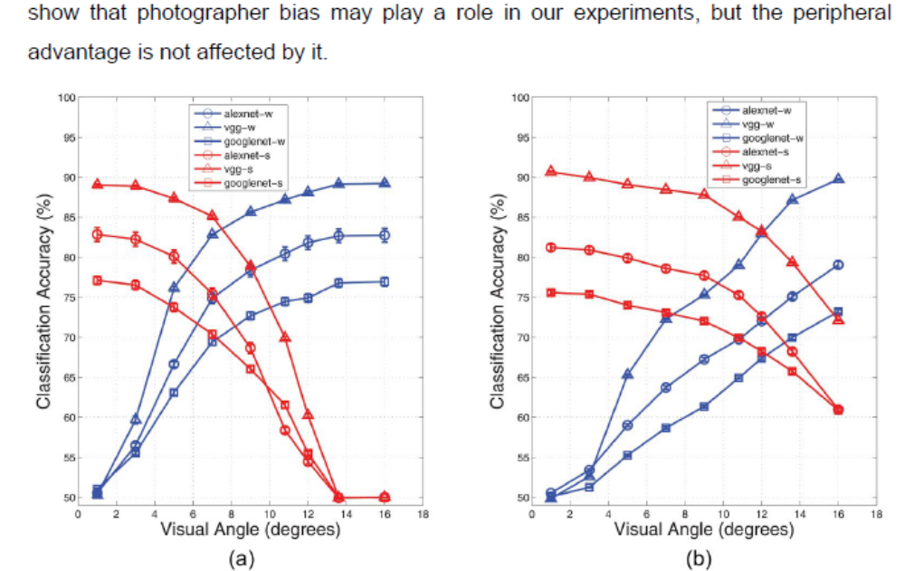
(a)는 기존의 log-polar / (b)는 window를 옮긴 log-polar

Experiment 2: Critical Radius

Window와 scotoma의 성능이 같은 각을 찾고자 사람들로 실험을 함. -> 7.48도
이와 유사하게 모델의 critical radius를 실험함. 6.0~9.6 0.4간격으로
평균 8도의 결과를 얻음
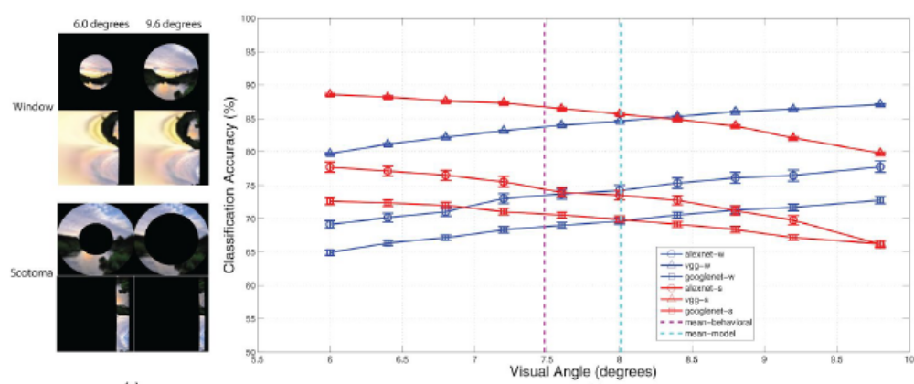

Experiment 3: Analysis

Hypothesis 1 (Experiment 3.1): Peripheral vision contains better features useful for scene recognition than central vision(다른 모델로 생성, 비교)

네트워크를 두개 학습(window, scotoma) -> test는 entire image로 이심률 5도
7layers(5conv-2FC) softmax mini-batch(size 128-30000iteration) SGD lr 0.01, deacreased by a factor of 10 every 10000 iter. Weight decay – 5e-4 momenteum 0.9

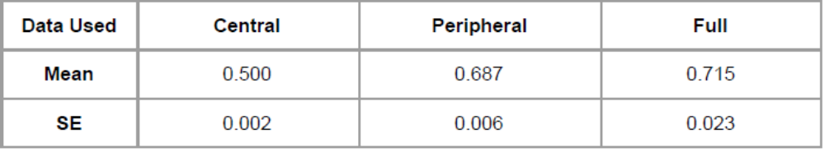
Central만, peripheral만, 전체/ 학습 이미지는 log-polar transformed
- 주변시가 장면인식 정보를 많이 가져간다

Hypothesis 2 (Experiment 3.2): Peripheral vision creates better internal
representations for scene recognition than central vision. (같은 모델에서 내부적 비교)

주변시가 더 중요하다면 TDM에서도 주변시 부분이 트레이닝 과정에서 더 많은 피드백을 가질 것이라는 가정으로 진행(더 큰 값을 가질 것이다)
Gating node에서는 두개의 네트워크에서 올라온 값을 중에 유용한 정보를 사용하게 된다.
gating노드의 값을 살펴보면 주변시 네트워크에 해당되는 값이 큰 것을 확인 가능하다.(주변시를 사용하여 장면 인식을 하게된다)

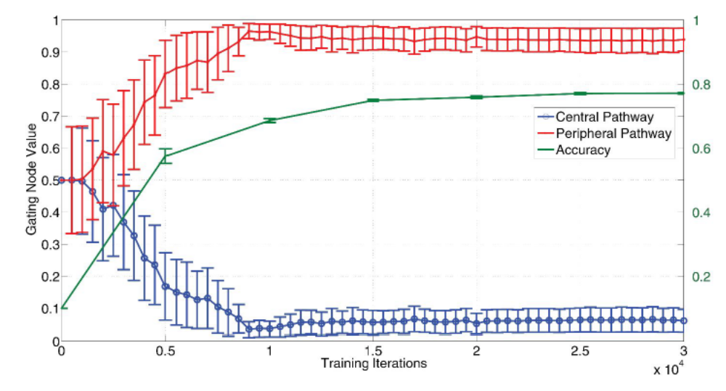
(Gating 노드에서의 변화)

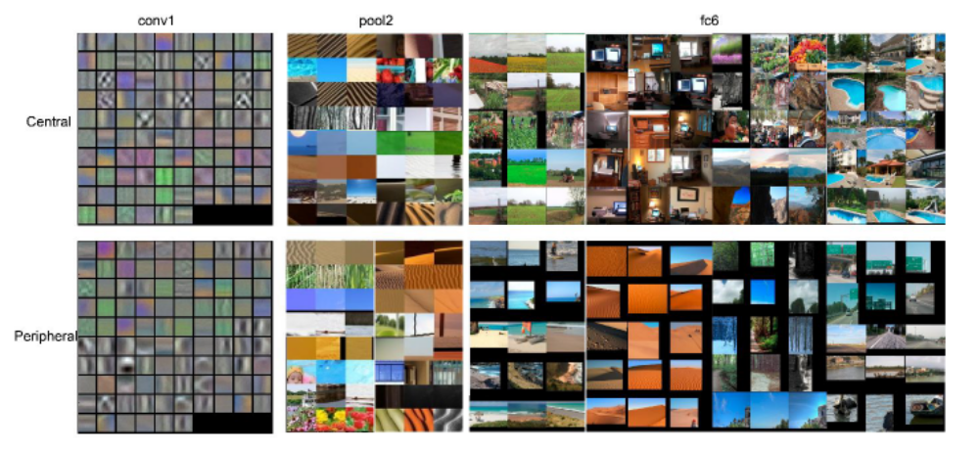
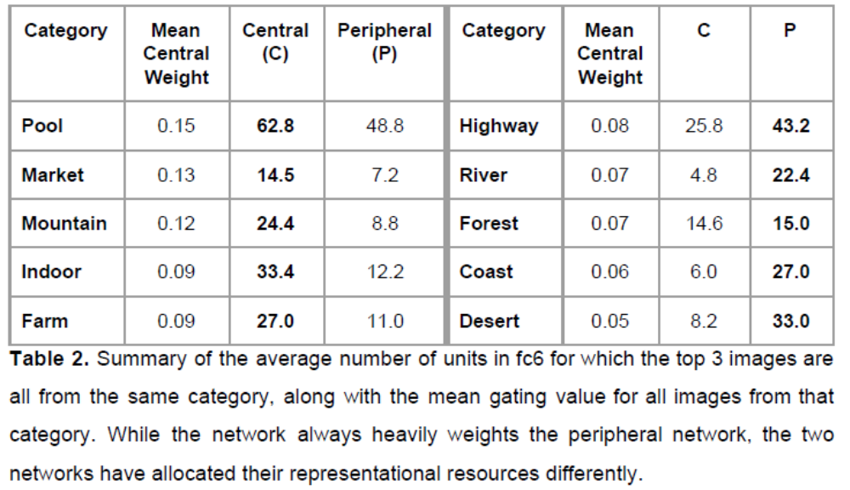

실험2에서의 결론1) 주변시가 장면인식에서 중심시보다 더 좋은 feature를 가진다. 2) 주변시가 내부적으로 더 좋은 representation을 한다.

Discussion and Conclusions는 알아서 읽기 (p34)

